PETEK, 10. 4. 2020

Dragi osmi,

spodaj vam posredujem rešitve nalog. Upam, da vam gre dobro.

Danes pa vas čaka nov Pižamin posnetek. Tokrat o Levstiku . https://val202.rtvslo.si/2020/04/knjizevnost-v-pizami-e04-fran-levstik/
Pa današnje delo? Pobarvajte kakšen pirh! :) In … Vzemite v roke kakšno dobro knjigo, pojdite ven na sonček, prisluhnite ptičkom in kaj lepega preberite … Spodaj imate pa sliko oziroma prispodobo, kako se počutim jaz, ko rada in z veseljem berem.
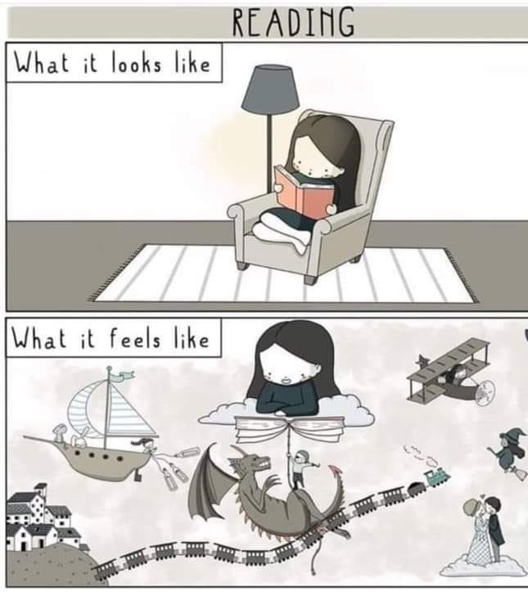

Lep praznike vam želim!

Učiteljica Urša

Rešitve

